Kryta pływalnia w Goczałkowicach-Zdroju

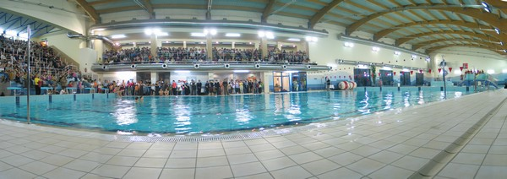

Szanowni goście!
Kryta Pływalnia „Goczuś” zaprasza wszystkich sympatyków sportu i rekreacji do korzystania z usług najnowocześniejszego kompleksu basenowo-rekreacyjnego w malowniczej uzdrowiskowej miejscowości Goczałkowice – Zdrój.
Kryta Pływalnia jest to obiekt zapewniający wszystkie funkcje sportowe i rekreacyjne zarówno dla dzieci, młodzieży, osób starszych oraz osób niepełnosprawnych.

Kryta Pływalnia czynna codziennie w godzinach 7.00 – 23.00

Nasza pływalnia znajduje się..
Basen w Goczałkowicach znajduje się przy kompleksie Szkoła Podstawowa, Gimnazjum, Hala Sportowa „Goczuś”, przy ulicy Powstańców Śląskich.
Jadąc w Goczałkowicach ul. Szkolną od strony Zapory należy skręcić w prawo tuż przed przejazdem kolejowym.
Jadąc od „dwupasmówki” jest to pierwsza przecznica w lewo za przejazdem kolejowym. Po swojej lewej stronie z całą pewnością każdy zauważy nasz przepiękny kompleks sportowy.
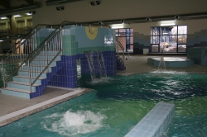
Basen w Goczałkowicach to:
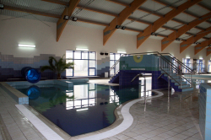
- basen sportowy 25 x 16 m o głębokości 1,3 – 1,8 m
- basen treningowy 15 x 8,5 m o głębokości 1,10 – 1,35 m
- brodzik o głębokości 1m
- wanna 3,5 x 2,5 m do solanki
- wanna 3,5 x 2,5 m z hydromasażem
- sauna
- zjeżdżalnia rurowa

U nas możesz także…
Nauczyć się pływania w Naszych szkółkach.

BUTTERFLY

SZKÓŁKA PŁYWANIA I KORYGOWANIA WAD POSTAWY DZIECI I MŁODZIEŻY.
ZAJĘCIA PROWADZĄ WYKWALIFIKOWANI INSTRUKTORZY PŁYWANIA.

KONTAKT: WWW.BUTTERFLY.BEE.PL
TEL.506-175-430
604-276-089

BUTTERFLY
BEZPŁATNA NAUKA PŁYWANIA DZIECI I MŁODZIEŻY Z GOCZAŁKOWIC-ZDROJU.

KONTAKT: WWW.BUTTERFLY.BEE.PL
TEL.506-175-430
604-276-089

DELFIN
NAUKA PŁYWANIA OD PODSTAW!!!

KONTAKT: NAUKAPLYWANIA@GO2.PL
TEL.502-391-419

SPORT CLASSIC- SZKOŁA PŁYWANIA
NAUKA PŁYWANIA DZIECI I MŁODZIEŻY.

KONTAKT: WWW.PŁYWACY.FORA.PL
TEL.600-961-928
606-302-878

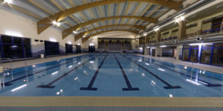

INDYWIDUALNA NAUKA PŁYWANIA

NAUKA I DOSKONALENIE PŁYWANIA DLA DZIECI, MŁODZIEŻY ORAZ DOROSŁYCH!
PRZYGOTOWANIE DO TRENINGU SPORTOWEGO.
ZAJĘCIA PROWADZI RATOWNIK WOPR.

KONTAKT: 505-285-532

A TAKŻE POĆWICZYĆ W MIŁYM TOWARZYSTWIE…

FITNESS WODNY
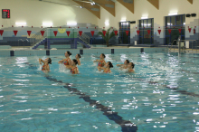
ZAJĘCIA ODBYWAJĄ SIĘ NA BASENIE W KAŻDY WTOREK I CZWARTEK O GODZ.20.00-21.00.POD OKIEM INSTRUKTORA FITNESSU.
BILET WSTĘPU 10 ZŁ.

KONTAKT:0-32/212-74-24

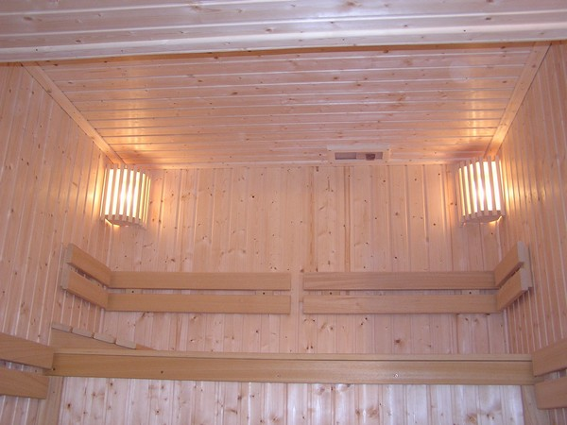
SAUNA

JAK DZIAŁA SAUNA…
W saunie ustawiony jest piec, w którym są kamienie rozgrzewające się do kilkuset stopni Celsjusza. Pracę pieca kontroluje regulator elektroniczny, którym można programować czas pracy pieca i temperaturę.

Pomieszczenie sauny rozgrzewa się do temperatury 110° Celsjusza. Wilgotność w pomieszczeniu wynosi około 10 %.

JAKI JEST WPŁYW SAUNY NA NASZE CIAŁO?
- Oczyszcza organizm z produktów przemiany materii i toksyn,
- Dochodzi do przemieszczania się płynów ustrojowych,
- Temperatura skóry wzrasta do 40°c, rozszerzają się naczynia podskórne, natomiast kurczą wewnętrzne.
- Przyspieszenie akcji serca, początkowo rośnie ciśnienie krwi, ale pod koniec zabiegu spada,
- Wzrasta częstotliwość oddechów, co powoduje wentylację płuc.
Dla zdrowego człowieka wszystkie te zmiany są korzystne, stanowią trening układu krążenia i układu oddechowego. Podczas zabiegu zachodzą też zmiany w układzie hormonalnym. Pobudzony zostaje układ przysadkowo-podmózgowy, zarządzający całym systemem wydzielania wewnętrznego. Podsumowując: sauna ma zbawienny wpływ na układ nerwowy i kondycję psychiczną. Po okresie pobudzenia następuje uspokojenie z sennością włącznie.

PAMIĘTAJMY!
Sauna nie jest zabiegiem leczniczym, ale jej dobroczynny wpływ na nasz organizm znany jest od dawna. Hartuje, oczyszcza, podnosi wydolność - czyli wiele dobrego robi dla naszego ciała!

A OTO CENNIK NASZYCH USŁUG…

- BILETY INDYWIDUALNE – od poniedziałku do piątku
- dla osób dorosłych 7,00 zł/h +7minut gratis
- dla dzieci, młodzieży oraz studentów 3,50 zł/h+7minut gratis za okazaniem legitymacji
- dla osób niepełnosprawnych, za okazaniem legitymacji 3,50 zł/h +7minut gratis
- dla emerytów i rencistów za okazaniem legitymacji 3,50 zł/h +7minut gratis

- BILETY RODZINNE - w soboty i niedziele w godzinach 9.00 – 15.00 dla grupy
2 dorosłych rodziców i minimum 1 dziecka

- dla osób dorosłych 5,00 zł/70min +7 minut gratis
- dla dzieci, młodzieży oraz studentów do 25 roku życia, za okazaniem legitymacji 2,50 zł/70min+7 minut gratis

- BILETY WEEKENDOWE – w soboty i niedziele
- dla osób dorosłych 8,00 zł/90min+7minut gratis
- dla dzieci, młodzieży oraz studentów do 25 roku życia, za okazaniem legitymacji 4,00 zł/90min+7minut gratis
- dla osób niepełnosprawnych, za okazaniem legitymacji 4,00 zł/90min +7minut gratis
- dla emerytów i rencistów za okazaniem legitymacji 4,00 zł/90min +7minut gratis

- Grupy zorganizowane złożone z dzieci, młodzieży oraz studentów do 25 roku życia, za okazaniem legitymacji i listy uczestników wraz z dorosłym opiekunem

- członek grupy 2,50zł/h + 7 minut gratis
- 1 opiekun na 15 członków grupy - nieodpłatnie

5. Osoby niepełnosprawne indywidualne z I i II grupą inwalidzką
za okazaniem legitymacji bilet bezpłatny.

KARNETY

Karnety maja postać karty magnetycznej i wydawane są za zwrotną kaucją w wysokości 20zł. Przy zakupie karnetów obowiązuje rabat w wysokości 15% w stosunku do cen biletów indywidualnych określonych w punkcie 1:

- 50zł za karnet+20zł kaucja wartość karnetu 57,50zł

- 100zł za karnet+20zł kaucja wartość karnetu 115 zł

BILET SAUNA + BASEN 10 zł /h + 7 min gratis

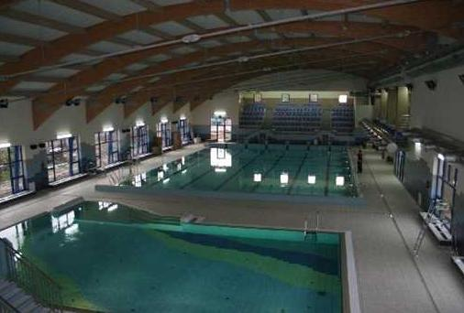

KONTAKT
GMINNY OŚRODEK SPORTU I REKREACJI
UL.POWSTAŃCÓW ŚL.3
43-230 GOCZAŁKOWICE-ZDRÓJ
TEL.0-32/212-74-24
KRYTA PŁYWALNIA
0-32/210-72-15

HALASPORTOWA@GOCZALKOWICEZDROJ.PL

